**ЛР№7 Створення друкованих плат в програмному пакеті Sprint Layout**

**Що повинен містити звіт**

1.Хід роботи

2. Скріншоти робочих областей

3. Висновки

При створенні нової плати насамперед необхідно задати її розміри. Відкрийте в меню **Board> Board properties** або клацніть лівою кнопкою миші під словами **Board properties** в нижній частині редактора. Також можна натиснути правою кнопкою миші по закладці **Board** зліва в нижній частині редактора і в спадному меню вибрати **Properties** (рис. 3.52а)**.**

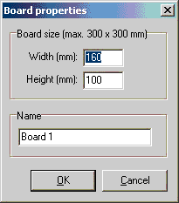 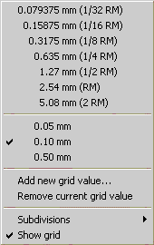

а) б)

Рисунок 3.52 – Вікно: а) задавання розмірів плати; б) вибору кординатів сітки

У вікні, можна задати Ширину - **Width** і Висоту - **Height** плати, а також її Назва - **Name**, яка буде відображатися на закладці. Розміри плати не можуть бути більше, ніж 300х300 мм.

До діалогу можна повернутися в будь-який момент, якщо захочете змінити розміри або назва плати.

**Встановлюємо розмір сітки**

Сітка дозволяє більш точно розміщувати елементи топології. Прив'язка до сітки включена завжди. Навіть якщо обраний масштаб зображення занадто малий, щоб відображати прив'язку візуально, вона все одно залишається включеною.

Щоб відключити прив'язку натисніть і тримайте кнопку **Ctrl** на клавіатурі, коли переміщаєте небудь об'єкт в полі редактора.

Можна змінити розмір сітки, якщо необхідно. Це ніяк не вплине на топологію. Якщо ви не можете дістатися до потрібного місця на платі, спробуйте зменшити розмір сітки. Типово рекомендується використовувати сітку розміром 1/10 дюйма (2,54 мм) або кратні їй розміри. Щоб встановити розмір сітки натисніть кнопку на панелі інструментів зліва внизу **,** зявиться наступне вікно (рис. 3.52б)

Це меню пропонує сім стандартних розмірів сітки, відповідних для більшості завдань. Ви також можете додати новий розмір сітки в меню, що появляється. Для цього натисніть **Add new grid value** у випадаючому меню. Можна задати розмір сітки від 0,01 мм до 99,9 мм. Виберіть потрібне значення і натисніть OK. Новий розмір сітки з'явиться у випадаючому меню.

Щоб видалити який-небудь розмір сітки з випадаючого меню, поставте навпроти нього галочку і натисніть в меню **Remove current grid value**.

**Маркер сітки**

Зазвичай для зручності оцінки відстаней в полі редактора кожна п'ята лінія сітки потовщена в порівнянні з іншими. У розділі меню, що випадає **Subdivisions** ви можете вибрати, через скільки клітин лінія сітки потовщується, або взагалі відключити потовщення ліній.

**Показ і приховування сітки**

Щоб показати або приховати сітку, у випадаючому меню відповідно виставите або зніміть галочку перед пунктом **Show grid**. Майте на увазі, що прив'язка до сітки залишається увімкненою навіть коли сітка прихована.

**Шар провідників і шар маркування**

У SL для кожної плати передбачено чотири шари. Шари можна представити як прозорі плівки, що лежать одна поверх іншої. Для кожної сторони плати існує два шари, один - шар провідників, в якому розташовується безпосередньо топологія (контактні площадки і з'єднують їх доріжки), і інший - шар маркування (непровідний), який використовується для графічного вказівки розташування електронних компонентів і різних службових відміток.

**Чотири шари в SL - це:**

C1 (Copper 1) 1-я сторона плати - шар провідників

S1 (Silk screen 1) 1-я сторона плати - шар маркування

C2 (Copper 2) 2-я сторона плати - шар провідників

S2 (Silk screen 2) 2-я сторона плати - шар маркування

Колір кожного шару можна задати будь-який.

Тільки один з шарів може бути активним (доступним для редагування) в даний момент часу. Це означає, що кожен новий елемент будуть поміщений на активний шар, а інші шари в цей момент змінювати не можна.

Щоб переключити активний шари, виберіть відповідний шар з пункту Layer**> Active** головного меню. Також можна використовувати панель у нижній частині редактора (рис. 3.53).



Рисунок 3.53 – Переключення шарів плати

Різнобарвні кнопки C1 S1 C2 S2 (хоча якщо були помінянні колірні установки SL ці кнопки можуть бути й іншого кольору) роблять відповідні шари видимими / невидимими, а нижче за допомогою перемикача можна вибрати активний шар.

Активний шар завжди видимий. Ви також можете використовувати кнопки **F1 ... F4** на клавіатурі для вибору активного шару. Кнопки **F5 ... F8** дозволяють перемикати видимі/невидимі шари.

Натиснувши на кнопку (?) ви побачите наступне інформаційне вікно (рис. 3.54):

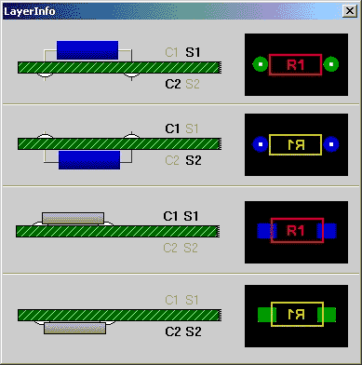

Рисунок 3.54 – Графічна інтерпретація шарів

**Лінійки і панель навігації** (рис. 3.55)

Для вимірювання відстаней у верхній і лівій частинах редактора розташовані координатні лінійки. В якості одиниці шкали можна вибрати міліметр (М) або дюйм (I), натиснувши кнопку між лінійками. (Також можна зробити це в розділі головному меню: Options.) Поточна позиція курсору відзначається на лінійках червоними смужками для більш зручного орієнтування.



Рисунок 3.55 – Панель навігації

Поточні координати курсору відображаються в лівому нижньому кутку редактора. Одиниця виміру відповідає обраної для лінійок.

**Початок координат**

Звичайно початок координат розташовано у верхньому лівому куті редактора і позначається синьою крапкою. Ви можете перетягнути цю синю точку лівою кнопкою миші в будь-який зручний вам місце. Координати негайно почнуть відраховуватися від нового початку.

Якщо на поточному вигляді початок координат не відображається, ви можете встановити його так: клацніть правою кнопкою миші в потрібному місці і в спадному меню виберіть Set origin.

При перетягуванні початок координат можна встановити тільки в кутах сітки. Натисніть і утримуйте кнопку Ctrl на клавіатурі, щоб тимчасово відключити прив'язку до сітки і встановити початок координат в довільному місці.

**3.5 Завдання для самостійного виконання**

В – 1

Частотомір до 16 МГц на мікроконтролері ATtiny2313 і РКІ 16*1

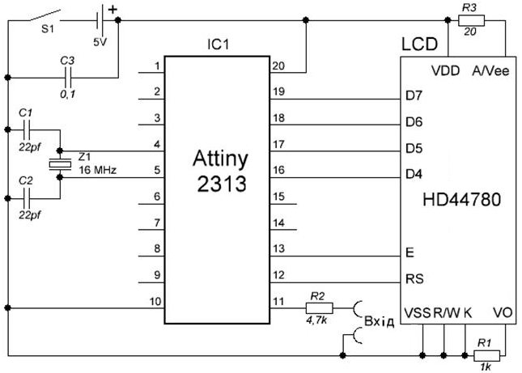

Позначення і номінали елементів на схемі

|  |  |  |  |  |
| --- | --- | --- | --- | --- |
| Позначення | Тип | Номінал | Кількість | Примітка |
| IC1 | МК AVR 8-біт | ATtiny2313-20PU | 1 |  |
| C1, C2 | Конденсатор | 22 пФ | 2 |  |
| С3 | Конденсатор | 0.1 мкФ | 1 |  |
| R1 | Резистор | 1 кОм | 1 |  |
| R2 | Резистор | 4.7 кОм | 1 |  |
| R3 | Резистор | 20 Ом | 1 |  |
| LCD | Рідкокристалічний індикатор 16*1 | WH1601A | 1 | Сумісний з HD44780 контролером |
| Z1 | Кварц | 16 МГц | 1 |  |
| Вхід | Роз’єм | PBS-40 | 1 |  |
| S1 | Вимикач |  | 1 |  |

В – 2

LED годинник на ATtiny2313 і DS1307

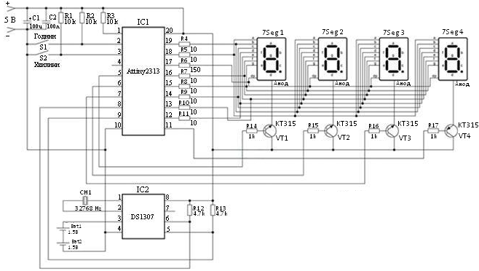

Позначення і номінали елементів на схемі

|  |  |  |  |  |
| --- | --- | --- | --- | --- |
| Позначення | Тип | Номінал | Кількість | Примітка |
| IC1 | МК AVR 8-біт | ATtiny2313 | 1 |  |
| IC2 | Годинник реального часу (RTC) | DS1307 | 1 |  |
| VT1-VT4 | Біполярний транзистор | КТ315А | 4 |  |
| C1 | Електролітичний конденсатор | 100 мкФ | 1 |  |
| C2 | Конденсатор | 100 нФ | 1 | Керамічний |
| R1-R3 | Резистор | 10 kОм | 1 |  |
| R4,R5, R7-R11 | Резистор | 10 Ом | 7 |  |
| R6 | Резистор | 150 Ом | 1 |  |
| R12-R13 | Резистор | 4,7 кОм | 2 |  |
| R14, R17 | Резистор | 1 кОм | 4 |  |
| CH1 | Кварц | 32768 Гц | 1 |  |
| 7Seg | Семисегментний індикатор | REC-S12101AG | 4 | Із загальним анодом |
| Bat1, Bat2 | Батарейка | 1.5 В | 2 | З пеналом |
| S1, S2 | Кнопка тактова | Без фіксації | 2 |  |
| 5V | Імп. ДЖ | RS-25-5 | 1 |  |
|  | Мережевий шнур з вилкою |  | 1 |  |

В – 3

Регулятор температури для 12В паяльника

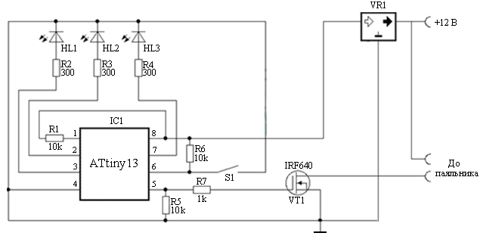

Позначення і номінали елементів на схемі

|  |  |  |  |
| --- | --- | --- | --- |
| Позначення | Тип | Номінал | Кількість |
| IC1 | МК AVR 8-бит | ATtiny13 | 1 |
| VR1 | Лінійний регулятор | LM7805 | 1 |
| VT1 | MOSFET-транзистор | IRF640 | 1 |
| R1, R5, R6 | Резистор | 10 кОм | 3 |
| R2-R4 | Резистор | 300 Ом | 3 |
| R7 | Резистор | 1 кОм | 1 |
| HL1-HL3 | Світлодіод |  | 3 |
| S1 | Вимикач |  | 1 |

В – 4

Світлодіодна гірлянда на МК з перемиканням режимів роботи

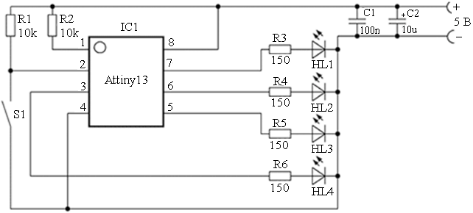

Позначення і номінали елементів на схемі

|  |  |  |  |  |
| --- | --- | --- | --- | --- |
| Позначення | Тип | Номінал | Кількість | Примітка |
| IC1 | МК AVR 8-біт | Attiny13 | 1 | В DIP корпусі |
| С1 | Конденсатор | 0.1 мкФ | 1 |  |
| С2 | Електролітичний конденсатор | 10 мкФ | 1 |  |
| R1, R2 | Резистор | 10 кОм | 2 |  |
| R3-R6 | Резистор | 150 Ом | 4 |  |
| HL1-HL4 | Світлодіод |  | 4 |  |
| S1 | Тактова кнопка |  | 1 |  |

В – 5

Поліцейський стробоскоп. Застосування лічильника/подільника на 10

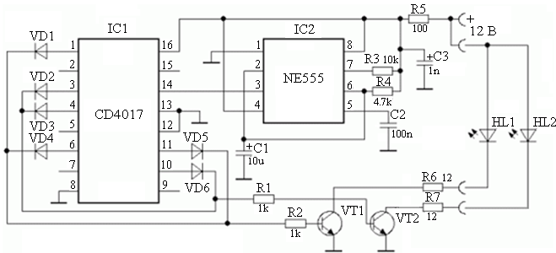

Позначення і номінали елементів на схемі

|  |  |  |  |  |
| --- | --- | --- | --- | --- |
| Позначення | Тип | Номінал | Кількість | Примітка |
| IC1 | Мікросхема | CD4017 | 1 |  |
| IC2 | Програмований таймер і осцилятор | NE555 | 1 |  |
| VT1, VT2 | Біполярний транзистор | 2SC4793 | 2 |  |
| VD1-VD6 | Випрямляючий діод | FR107 | 6 |  |
| R1, R2 | Резистор | 1 кОм | 2 |  |
| R3 | Резистор | 10 кОм | 1 |  |
| R4 | Резистор | 4.7 кОм | 1 |  |
| R5 | Резистор | 100 Ом | 1 |  |
| R6, R7 | Резистор | 12 Ом | 1 | 2 Ватт |
| C1 | Електролітичний конденсатор | 10 мкФ | 1 |  |
| C2 | Конденсатор | 100 нФ | 1 | Керамічний |
| C3 | Електролітичний конденсатор | 1 нФ | 1 |  |

В – 6

Адаптер для зарядки телефону в салоні автомобіля

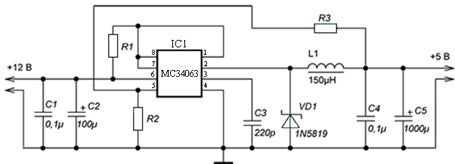

Позначення і номінали елементів на схемі

|  |  |  |  |  |
| --- | --- | --- | --- | --- |
| Позначення | Тип | Номінал | Кількість | Примітка |
| IC1 | DC/DC імпульсний конвертер | MC34063A | 1 |  |
| VD1 | Діод Шотткі | 1N5819 | 1 |  |
| C1, C4 | Конденсатор | 100 нФ | 2 |  |
| C2 | Електролітичний конденсатор | 100 мкФ | 1 |  |
| C3 | Конденсатор | 220 пФ | 1 |  |
| C5 | Електролітичний конденсатор | 1000 мкФ | 1 |  |
| R1 | Резистор | 0.3 Ом | 1 | Паралельно декілька |
| R2 | Резистор | 1 кОм | 1 |  |
| R3 | Резистор | 3 кОм | 1 |  |
| L1 | Катушка індуктивності | 150 мкГн | 1 |  |
|  | Роз’єм | USB-A | 1 | Мама |
|  | Роз’єм | 5 мм | 1 | Мама |

В – 7

Високоякісний підсилювач потужністю 50 Вт на мікросхемі TDA1514A

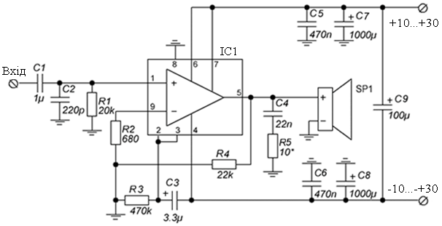

Позначення і номінали елементів на схемі

|  |  |  |  |  |
| --- | --- | --- | --- | --- |
| Позначення | Тип | Номінал | Кількість | Примітка |
| U1 | Мsкросхема | TDA1514A | 1 |  |
| С1 | Конденсатор | 1 мкФ | 1 |  |
| С2 | Конденсатор | 220 пФ | 1 |  |
| С3 | Електролітичний конденсатор | 3.3мкФ | 1 |  |
| С4 | Конденсатор | 22 нФ | 1 |  |
| С6, С8 | Конденсатор | 470 нФ | 2 |  |
| С7, С8 | Електролітичний конденсатор | 1000мкФ | 2 |  |
| С9 | Електролітичний конденсатор | 100мкФ | 1 | 100В |
| R1 | Резистор | 20 кОм | 1 |  |
| R2 | Резистор | 680 Ом | 1 |  |
| R3 | Резистор | 470 кОм | 1 |  |
| R4 | Резистор | 10 Ом | 1 |  |
| R5 | Резистор | 22 кОм | 1 |  |

В – 8

Електронний регулятор гучності на мікросхемі PT2253A

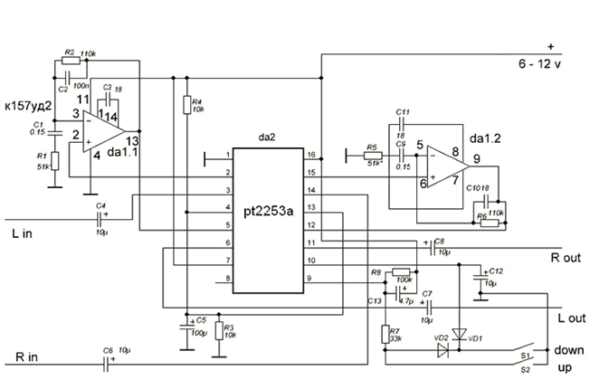

Позначення і номінали елементів на схемі

|  |  |  |  |  |
| --- | --- | --- | --- | --- |
| Позначення | Тип | Номінал | Кількість | Примітка |
| DA1 | ОП | К157УД2 | 1 |  |
| DA2 | Мікросхема | PT2253A | 1 |  |
| VD1, VD2 | Діод |  | 2 |  |
| С1, С9 | Конденсатор | 0.15 мкФ | 2 |  |
| С2 | Конденсатор | 100 нФ | 1 |  |
| С3, С10, С11 | Конденсатор | 18 пФ | 3 |  |
| С4, С6-С8, С12 | Електролітичний конденсатор | 10 мкФ | 5 |  |
| С5 | Електролітичний конденсатор | 100 мкФ | 1 |  |
| С13 | Електролітичний конденсатор | 4.7 мкФ | 1 |  |
| R1, R5 | Резистор | 51 кОм | 2 | підбір |
| R2, R6 | Резистор | 110 кОм | 2 |  |
| R3, R4 | Резистор | 10 кОм | 2 |  |
| R7 | Резистор | 33 кОм | 1 |  |
| R8 | Резистор | 100 кОм | 1 |  |
| S1, S2 | Кнопка |  | 2 |  |

В – 9

Темброблок на NE5532

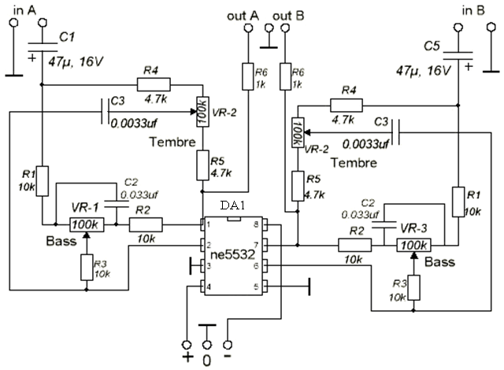

Позначення і номінали елементів на схемі

|  |  |  |  |
| --- | --- | --- | --- |
| Позначення | Тип | Номінал | Кількість |
| DA1 | Операційний підсилювач | NE5532 | 1 |
| С1, С5 | Електролітичний конденсатор | 47 мкФ 16 В | 2 |
| С2, С3 | Конденсатор | 0.033 мкФ | 4 |
| R1-R3 | Резистор | 10 кОм | 6 |
| R4, R5 | Резистор | 4.7 кОм | 4 |
| R6 | Резистор | 1 кОм | 2 |
| VR-1 - VR-3 | Змінний резистор | 100 кОм | 3 |

В – 10

ПК термометр на DS1621

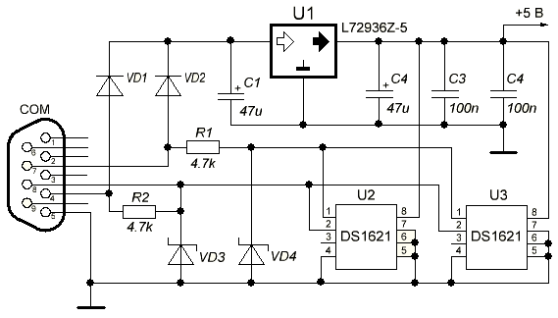

Позначення і номінали елементів на схемі

|  |  |  |  |  |
| --- | --- | --- | --- | --- |
| Позначення | Тип | Номінал | Кі-сть | Примітка |
| U1 | Лінійний регулятор | LM2936 | 1 | корпус ТО 92 (в обох варіантах) |
| U2, U3 | Датчик температури | DS1621 | 2 | Пластиковий корпус SO8 (SMD) або DIP |
| VD1, VD2 | Випрямляючий діод | 1N4148 | 2 |  |
| VD3, VD4 | Стабілітрон | MMSZ5231B | 2 | 5,1В 0,5W. |
| С1, С2 | Електролітичний конденсатор | 47 мкФ 16 В | 2 |  |
| С3, С4 | Конденсатор | 100 нФ | 2 | SMD 1206 |
| R1, R2 | Резистор | 4.7 кОм | 1 | 0,25W (SMD 1206) |
| COM | Роз’єм | DB9F | 1 | 9-контактний роз'єм "мама", прямий (SMD) або кутовий (Вивідний) |

В – 11

Детектор потопу на PIC-мікроконтролері

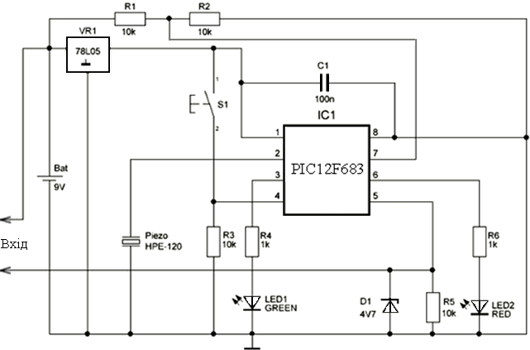

Позначення і номінали елементів на схемі

|  |  |  |  |
| --- | --- | --- | --- |
| Позначення | Тип | Номінал | Кі-сть |
| IC1 | МК PIC 8-бит | PIC12F683 | 1 |
| VR1 | Лінійний регулятор | LM78L05 | 1 |
| D1 | Стабілітрон | 4.7 В | 1 |
| LED1 | Світлодіод | Зелений | 1 |
| LED2 | Світлодіод | Червоний | 1 |
| С1 | Конденсатор | 0.1 мкФ | 1 |
| R1-R3, R5 | Резистор | 10 кОм | 4 |
| R4, R6 | Резистор | 1 кОм | 2 |
| Piezo | Звуковипромінювач | НРЕ-120 | 1 |
| S1 | Кнопка |  | 1 |
| Probe 1, Probe 2 | Електроди (Вхід) |  | 2 |
| Bat | Батарея живлення | 9 В | 1 |

В – 12

Нічник "Три кольори"

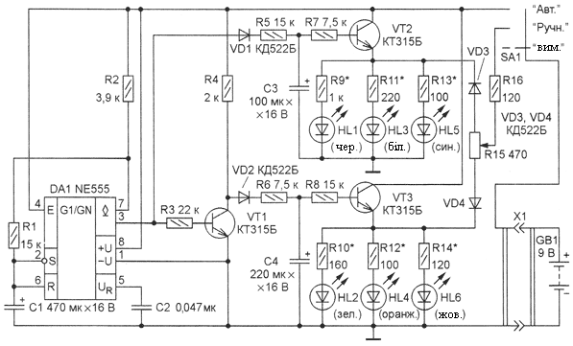

|  |  |  |  |
| --- | --- | --- | --- |
| Позначення | Тип | Номінал | Кі-сть |
| DA1 | Програмований таймер і осцилятор | NE555 | 1 |
| VT1-VT3 | Біполярний транзистор | КТ315Б | 3 |
| VD1-VD4 | Діод | КД522Б | 4 |
| С1 | Електролітичний конденсатор | 470 мкФ 16 В | 1 |
| С2 | Конденсатор | 0.047 мкФ | 1 |
| С3 | Електролітичний конденсатор | 100 мкФ 16 В | 1 |
| С4 | Електролітичний конденсатор | 220 мкФ 16 В | 1 |
| R1, R5, R8 | Резистор | 15 кОм | 3 |
| R2, R3 | Резистори | 3.9 і 22 кОм | 1 |
| R4, R6, R7 | Резистори | 2 і 2 по 7.5 кОм | 2 |
| R9 | Резистор | 1 кОм | 1 |
| R10, R11 | Резистори | 160 Ом і 220 Ом | 1 |
| R12, R13 | Резистор | 100 Ом | 2 |
| R14, R16 | Резистор | 120 Ом | 2 |
| R15 | Змінний резистор | 470 Ом | 1 |
| HL1 | Світлодіод | Червоний | 1 |
| HL2 | Світлодіод | Зелений | 1 |
| HL3 | Світлодіод | Білий | 1 |
| HL4 | Світлодіод | Оранжевий | 1 |
| HL5 | Світлодіод | Синій | 1 |
| HL6 | Світлодіод | Жовтий | 1 |
| SA1 | Перемикач | Три положення | 1 |
| GB1 | Батарея живлення | 9 Вольт | 1 |
| Х1 | Роз’єм для підключення GB1 |  | 1 |

В – 13

Дистанційний вимикач

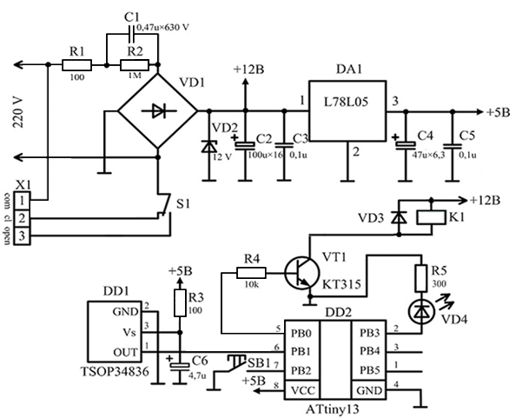

Позначення і номінали елементів на схемі

|  |  |  |  |
| --- | --- | --- | --- |
| Позначення | Тип | Номінал | Кі-сть |
| DD1 | ІК-датчик | TSOP34836 | 1 |
| DD2 | МК AVR 8-бит | ATtiny13A | 1 |
| DA1 | Лінійний регулятор | L78L05 | 1 |
| VT1 | Біполярний транзистор | КТ315А | 1 |
| VD1 | Діодний міст | W10M | 1 |
| VD2 | Стабілітрон | 1N4742 | 1 |
| VD3 | Діод | КД522Б | 1 |
| VD4 | Світлодіод | АЛ307Б | 1 |
| C1 | Конденсатор | 0.47 мкФ 630 В | 1 |
| C2 | Електролітичний конденсатор | 100 мкФ 16В | 1 |
| C3, C5 | Конденсатор | 0.1 мкФ | 2 |
| C4 | Електролітичний конденсатор | 47-100 мкФ 6.3 В | 1 |
| C6 | Електролітичний конденсатор | 4.7 мкФ 6.3 В | 1 |
| R1, R3, R5 | Резистор | 2 по 100 Ом і 300 Ом | 2 |
| R2 | Резистор | 1 МОм | 1 |
| R4 | Резистор | 10 кОм | 1 |
| K1 | Реле | BS-115C-12A-12VDC | 1 |

В – 14

Підвищуючий перетворювач з MPPT контролером заряду для сонячних батарей

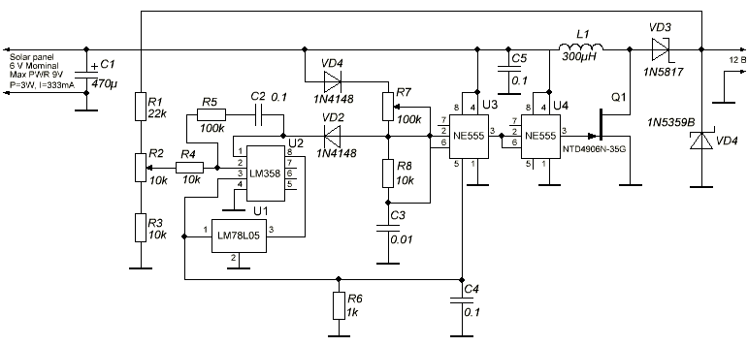

Позначення і номінали елементів на схемі

|  |  |  |  |
| --- | --- | --- | --- |
| Позначення | Тип | Номінал | Кі-сть |
| U2 | Лінійний регулятор | LM78L05 (LM78L05ACZX) | 1 |
| U1 | ОП | LM358 | 1 |
| U3, U4 | Програмований таймер і осцилятор | NE555 | 2 |
| Q1 | MOSFET-транзистор | NTD4906N-35G | 1 |
| D1, D2 | Випрямляючий діод | 1N4148 | 2 |
| D3 | Діод Шоткі | 1N5817 | 1 |
| D4 | Стабілітрон | 1N5359B | 1 |
| L1 | Котушка індуктивності | Boums 2100LL-391-H-RC (390 мкГн, 2.4А) | 1 |
| C1 | Електролітичний конденсатор | 470мкФ х 25В (Nichikon UHD1E471MPD6) | 1 |
| C2, C4, C5 | Конденсатор | 0.1 мкФ | 3 |
| C3 | Конденсатор | 0.01 мкФ | 1 |
| R1 | Резистор | 22 кОм | 1 |
| R2 | Змінний резистор | 10 кОм | 1 |
| R3, R4, R8 | Резистор | 10 кОм | 3 |
| R5 | Резистор | 100 кОм | 1 |
| R6 | Резистор | 1 кОм | 1 |
| R7 | Змінний резистор | 100 кОм | 1 |

В – 15

Сигналізатор клювання з пейджером

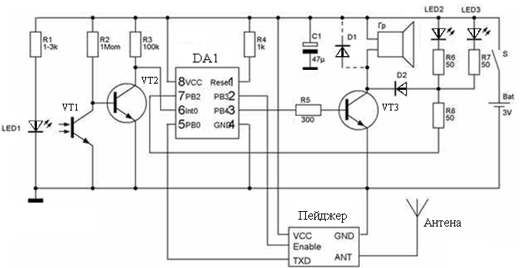

Позначення і номінали елементів на схемі

|  |  |  |  |
| --- | --- | --- | --- |
| Позначення | Тип | Номінал | Кі-сть |
| DA1 | МК AVR 8-бdт | ATtiny13 | 1 |
| Т1 | Фототранзистор |  | 1 |
| Т2, Т3 | Транзистор |  | 2 |
| D1, D2 | Випрямляючий діод |  | 2 |
| С1 | Електролітичний конденсатор | 47 мкФ | 1 |
| R1 | Резистор | 1-3 кОм | 1 |
| R2 | Резистор | 1 МОм | 1 |
| R3 | Резистор | 100 кОм | 1 |
| R4 | Резистор | 1 кОм | 1 |
| R5 | Резистор | 300 Ом | 1 |
| R6-R8 | Резистор | 50 Ом | 3 |
| LED1 | Світлодіод | Інфрачервоний | 1 |
| LED2, LED3 | Світлодіод |  | 2 |
| Пейджер | Пейджер (передавач) |  | 1 |
| Гр | Динамік |  | 1 |
| S | Вимикач |  | 1 |
| Bat | Батарея живлення | 3 В | 1 |

В – 16

USB мишка на базі акселерометра

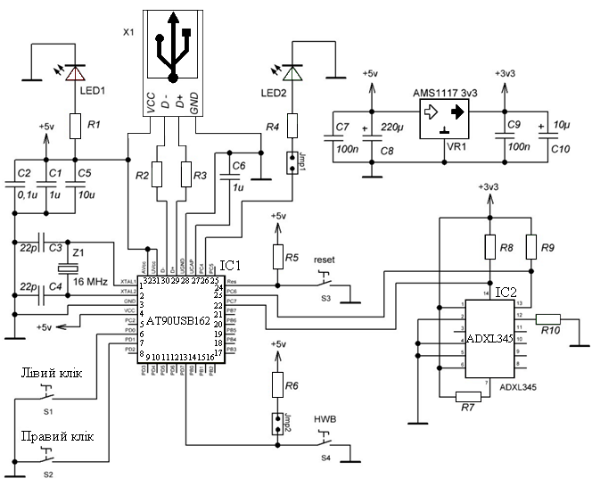

Позначення і номінали елементів на схемі

|  |  |  |  |
| --- | --- | --- | --- |
| Позначення | Тип | Номінал | Кі-сть |
| IC1 | МК AVR 8-бит | AT90USB162 | 1 |
| IC2 | Акселерометр | ADXL345 | 1 |
| VR1 | Лінійний регулятор | AMS1117-3.3 | 1 |
| LED1, LED2 | Світлодіод | Червоний, Зелений | 2 |
| R1, R2, R3 | Резистор | 1.5 кОм і 2 по 22 Ом | 3 |
| R4,R5,R6,R8,R9 | Резистор | 1 кОм і 4 по10 кОм | 4 |
| R7, R10 | Резистор | 4.7 кОм | 2 |
| C1, C6 | Конденсатор | 1 мкФ | 2 |
| C2, C7, C9 | Конденсатор | 0.1 мкФ | 3 |
| C3, C4, C5 | Конденсатор | 2 по 22 пФ і 10 мкФ | 3 |
| C8, C10 | Електролітичний конденсатор | 220 мкФ і 10 мкФ | 2 |
| S1, S2 | Тактова кнопка | TC-A109 | 2 |
| S3, S4 | Тактова кнопка | IT-1127-5-160G-G | 2 |
| X1 | Роз’єм | miniUSB | 1 |
| Jmp1, Jmp2 | Перемичка | Джемпер | 2 |
| Z1 | Кварцовий резонатор | 16 МГц | 1 |
|  | Штирове з’єднання | PLS-2 кутовий | 2 |

В – 17

Вольтметр на PIC мікроконтролері

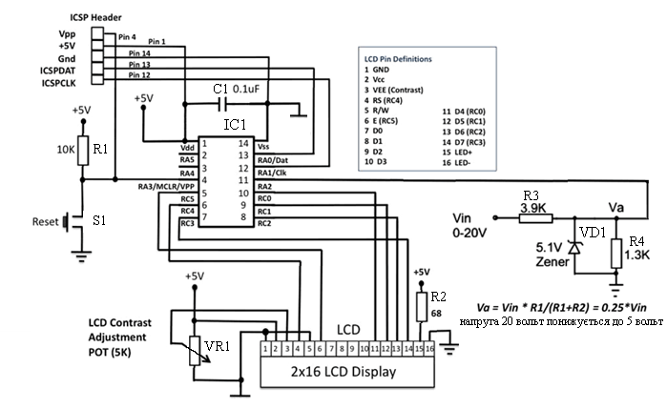

Позначення і номінали елементів на схемі

|  |  |  |  |
| --- | --- | --- | --- |
| Позначення | Тип | Номінал | Кі-сть |
| ІС1 | МК PIC 8-біт | PIC16F688 | 1 |
| С1 | Конденсатор | 0.1 мкФ | 1 |
| R1 | Резистор | 10 кОм | 1 |
| VR1 | Змінний резистор | 5 кОм | 1 |
| R2 | Резистор | 68 Ом | 1 |
| LCD | LCD-дисплей | 2x16 LCD HD44780 | 1 |
| S1 | Кнопка |  | 1 |
| S2 | Роз’єм | ICSP Header | 1 |
| Схема подільника напруги | | | |
| R3 | Резистор | 1.3 кОм | 1 |
| R4 | Резистор | 3.9 кОм | 1 |
| VD1 | Стабілітрон | BZX55C5V1 (5.1 Вольт) | 1 |

В – 18

Двоканальний вольтметр на ATmega8

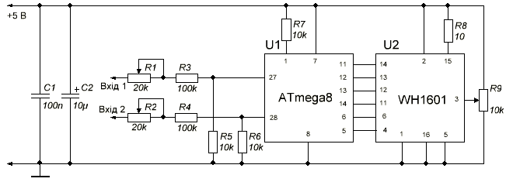

Позначення і номінали елементів на схемі

|  |  |  |  |  |
| --- | --- | --- | --- | --- |
| Позначення | Тип | Номінал | Кі-сть | Примітки |
| U1 | МК AVR 8-біт | ATmega8 | 1 |  |
| U2 | LCD-дисплей | WH1601 | 1 | HD44780 контролер |
| С1 | Конденсатор | 100 нФ | 1 |  |
| С2 | Електролітичний конденсатор | 10 мкФ | 1 |  |
| R1, R2 | Змінний резистор | 20кОм | 1 | Підстройка точності показань |
| R3, R4 | Резистор | 100 кОм | 2 |  |
| R5-R7 | Резистор | 10 кОм | 3 |  |
| R8 | Резистор | 10 Ом | 1 |  |
| R9 | Змінний резистор | 10 кОм | 1 | Налаштування яркості |

В – 19

Простий множник частоти на ICS 601-01

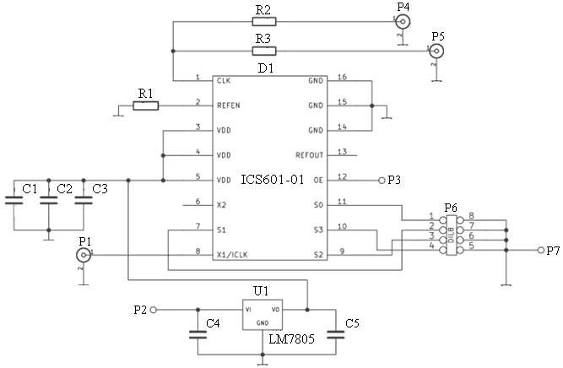

Позначення і номінали елементів на схемі

|  |  |  |  |
| --- | --- | --- | --- |
| Позначення | Тип | Номінал | Кі-сть |
| D1 | Помножувач/Подільник | ICS601-01 | 1 |
| U1 | Лінійний регулятор | LM7805 | 1 |
| R1 | Резистор | 1 кОм | 1 |
| R2, R3 | Резистор | 33 Ом | 2 |
| C1 | Конденсатор | 0.01 мкФ | 1 |
| C2 | Конденсатор | 0.1 мкФ | 1 |
| C3 | Конденсатор | 1 мкФ | 1 |
| C4 | Конденсатор | 10 мкФ | 1 |
| C5 | Конденсатор | 100 мкФ | 1 |
| P1, P4, P5 | Роз’єм | BNC | 3 |
| P6 | Перемикач | DIP-4 | 1 |
| P3, P7 | Вихід | BNC | 2 |

В – 20

Зарядний пристрій для 12В акумулятора шуруповерта

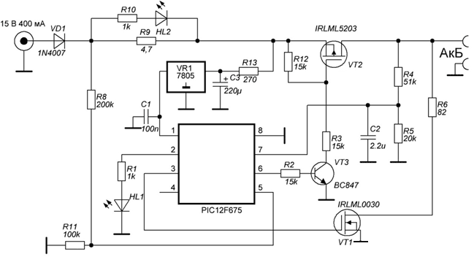

Позначення і номінали елементів на схемі

|  |  |  |  |
| --- | --- | --- | --- |
| Позначення | Тип | Номінал | Кі-сть |
|  | МК PIC 8-біт | PIC12F675 | 1 |
| VR1 | Лінійний регулятор | LM7805 | 1 |
| VT1 | MOSFET-транзистор | IRLML0030 | 1 |
| VT2 | MOSFET-транзистор | IRLML5203 | 1 |
| VT3 | Біполярний транзистор | BC847 | 1 |
| VD1 | Випрямний діод | 1N4007 | 1 |
| С1 | Конденсатор | 100 нФ | 1 |
| С2 | Конденсатор | 2.2 мкФ | 1 |
| С3 | Електролітичний конденсатор | 220 мкФ | 1 |
| R1, R10 | Резистор | 1 кОм | 2 |
| R2, R3, R12 | Резистор | 15 кОм | 3 |
| R4 | Резистор | 51 кОм | 1 |
| R5 | Резистор | 20 кОм | 1 |
| R6 | Резистор | 82 Ом | 1 |
| R8 | Резистор | 200 кОм | 1 |
| R9 | Резистор | 4.7 Ом | 1 |
| R11 | Резистор | 100 кОм | 1 |
| R13 | Резистор | 270 Ом | 1 |
| HL1, HL2 | Світлодіод |  | 2 |

В – 21

Зарядний пристрій для Ni-Cd і Ni-MH акумуляторів

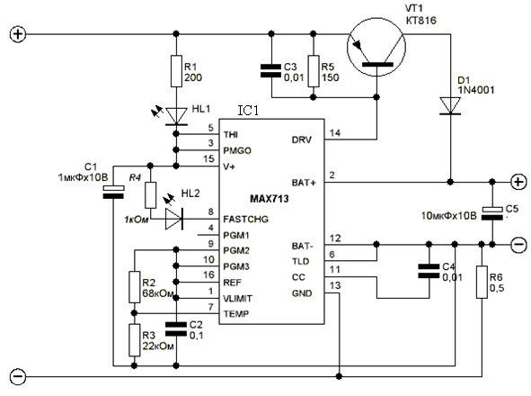

Позначення і номінали елементів на схемі

|  |  |  |  |
| --- | --- | --- | --- |
| Позначення | Тип | Номінал | Кі-сть |
| IC1 | Контролер заряду | MAX713 | 1 |
| VT1 | Біполярний транзистор | КТ816А | 1 |
| D1 | Випрямний діод | 1N4001 | 1 |
| С1 | Електролітичний конденсатор | 1 мкФ 10 В | 1 |
| С2 | Конденсатор | 0.1 мкФ | 1 |
| С3, С4 | Конденсатор | 0.01 мкФ | 2 |
| C5 | Електролітичний конденсатор | 10 мкФ 10 В | 1 |
| R1 | Резистор | 200 Ом | 1 |
| R2 | Резистор | 68 кОм | 1 |
| R3 | Резистор | 22 кОм | 1 |
| R4 | Резистор | 1 кОм | 1 |
| R5 | Резистор | 150 Ом | 1 |
| R6 | Резистор | 0.5 Ом | 1 |
| HL1, HL2 | Світлодіод |  | 2 |

В – 22

Зарядний пристрій для 12В акумулятора шуруповерта

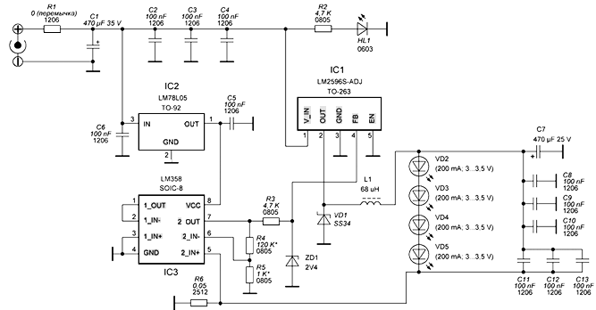

Позначення і номінали елементів на схемі

|  |  |  |  |  |
| --- | --- | --- | --- | --- |
| Позначення | Тип | Номінал | Кі-сть | Примітки |
| IC1 | DC/DC імпульсний конвертер | LM2596 | 1 | ADJ (TO-263) |
| IC2 | Лінійний регулятор | LM78L05 | 1 | DIP |
| IC3 | ОП | LM358 | 1 | SOIC-8 |
| VD1 | Діод Шоткі | SS34 | 1 | SMA |
| ZD1 | Стабілітрон | 2.4 В | 1 | DIP |
| C1 | Конденсатор | 470 мкФ 35 В | 1 | DIP |
| C2-C6, C8-C13 | Конденсатор | 0.1 мкФ 50 В | 11 | SMD 1206 |
| C7 | Конденсатор | 470 мкФ 25 В | 1 | DIP |
| R1 | Резистор | 10 Ом | 1 | SMD 1206 |
| R2, R3 | Резистор | 4.7 кОм | 2 | SMD 0805 |
| R4 | Резистор | 120 кОм | 1 | SMD 0805 |
| R5 | Резистор | 1 кОм | 1 | SMD 0805 |
| R6 | Резистор | 0.05 Ом | 1 | SMD 2512 |
| L1 | Котушка індуктивності | 68 мкГн | 1 | DIP |
| HL1 | Світлодіод | жовтий | 1 | SMD 0603 |
| XS1 | Роз’єм живлення | DJK-02 | 1 | DIP |

В – 23

Електронний регулятор гучності на KA2250

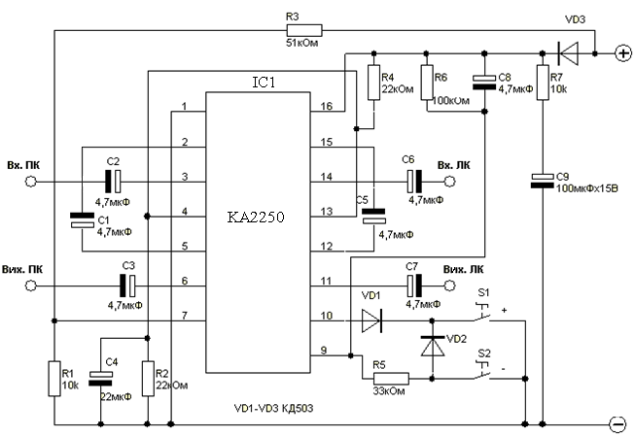

Позначення і номінали елементів на схемі

|  |  |  |  |
| --- | --- | --- | --- |
| Позначення | Тип | Номінал | Кі-сть |
| IC1 | Мікросхема | КА2250 | 1 |
| VD1-VD3 | Діод | КД503А | 3 |
| С1-С3, С5-С8 | Електролітичний конденсатор | 4.7 мкФ | 7 |
| С4 | Електролітичний конденсатор | 22 мкФ | 1 |
| С9 | Електролітичний конденсатор | 100 мкФ 15 В | 1 |
| R1, R7 | Резистор | 10 кОм | 2 |
| R2, R4 | Резистор | 22 кОм | 2 |
| R3 | Резистор | 51 кОм | 1 |
| R5 | Резистор | 33 кОм | 1 |
| R6 | Резистор | 100 кОм | 1 |
| S1, S2 | Тактова кнопка |  | 2 |

В – 24

Регулятор гучності, балансу і тембру на TDA1524A

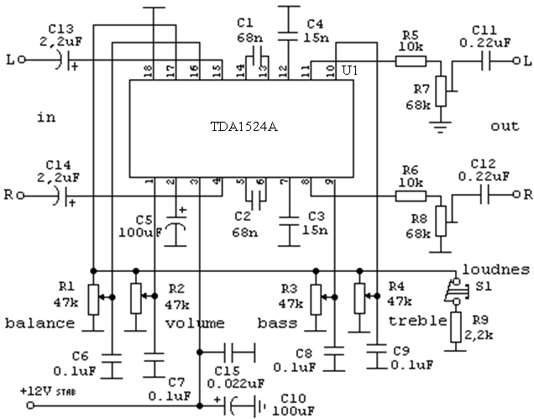

Позначення і номінали елементів на схемі

|  |  |  |  |
| --- | --- | --- | --- |
| Позначення | Тип | Номінал | Кі-сть |
| U1 | Двоканальний регулятор гучності, балансу і тембру | TDA1524A | 1 |
| C1, C2 | Конденсатор | 68 нФ | 2 |
| C3, C4 | Конденсатор | 15 нФ | 2 |
| C5 | Електролітичний конденсатор | 100 мкФ | 1 |
| C6-C9 | Конденсатор | 0.1 мкФ | 4 |
| C10 | Електролітичний конденсатор | 100 мкФ | 1 |
| C11, C12 | Конденсатор | 0.22 мкФ | 2 |
| C13, C14 | Електролітичний конденсатор | 2.2 мкФ | 2 |
| C15 | Конденсатор | 0.022 мкФ | 1 |
| R1-R4 | Змінний резистор | 47 кОм | 4 |
| R5, R6 | Резистор | 10 кОм | 2 |
| R7, R8 | Змінний резистор | 68 кОм | 2 |
| R9 | Резистор | 2.2 кОм | 1 |
| S1 | Перемикач |  | 1 |

В – 25

Регулятор гучності, балансу і тембру на TDA1524A

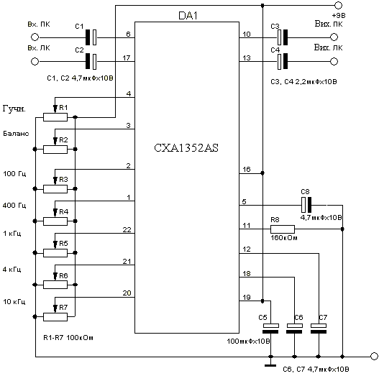

Позначення і номінали елементів на схемі

|  |  |  |  |
| --- | --- | --- | --- |
| Позначення | Тип | Номінал | Кі-сть |
| DA1 | Мікросхема еквалайзера | CXA1352SA | 1 |
| C1, C2, C6, C7, C8 | Електролітичний конденсатор | 4.7 мкФ 10В | 5 |
| C3, C4 | Електролітичний конденсатор | 2.2 мкФ 10В | 2 |
| C5 | Електролітичний конденсатор | 100 мкФ 10В | 1 |
| R1-R7 | Перемінний резистор | 100 кОм | 7 |
| R8 | Резистор | 160 кОм | 1 |